Кружни тренинг за развој снаге
Кружни тренинг за развој снаге састоји се од 12 вежби (кружних места). Може се радити на време или на број понављања. Ако радимо на број понављања онда радимо 20 понављања по вежби, а вежбе за трбух радимо на време од 90 секунди. Одмор између вежби је 5 секунди (време за промене). Ако радимо на време свака вежба се ради 30 секунди, осим вежби за трбух које остају на 90 секунди. Све вежбе се понављају најмање 2 круга!

 | Вежба | Одмор | Трајање
 | 1. Чучњеви | 5 секунди за промену | 20 пон
 | 2. Обрнути склекови | 5 секунди за промену | 20 пон
 | 3. Трбушњаци са подигнутим ногама | 5 секунди за промену | 90 сек
 | 4. Скокови са искораком | 5 секунди за промену | 20 пон
 | 5. Склекови са узвишења | 5 секунди за промену | 20 пон
 | 6. Трбушњаци на подлактицама | 5 секунди за промену | 90 сек
 | 7. Чучњеви са искораком | 5 секунди за промену | 20 пон
 | 8. Склекови - уско руке | 5 секунди за промену | 20 пон
 | 9. Трбушњаци - скупљање ногу | 5 секунди за промену | 90 сек
 | 10. Чучњеви са скоковима | 5 секунди за промену | 20 пон
 | 11. Склекови | 5 секунди за промену | 20 пон
 | 12. Трбушњаци - лептир | 5 секунди за промену | 90 сек
1. Чучњеви
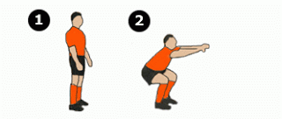
1. Став усправно, ноге у ширини рамена.
2. Спустити се у чучањ све док натколенице не буду паралелне с подом, усправити леђа, мало задржати и вратити се у почетни положај.
2. Обрнути склекови
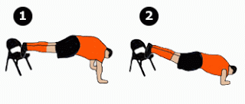
1. Ослонити испружене ноге врховима ножних прстију на ивицу столице или клупе тако да се можете дизати и спуштати на рукама.
2. Спустити се што је ниже могуће, задржати тренутак и вратити се у почетни положај.

3. Трбушњаци са подигнутим ногама
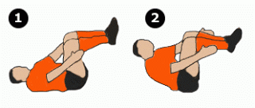
1. Лећи на леђа, колена савити под 90 степени, глава и рамена су мало подигнути од пода.
2. Подићи торзо тј. горњи део тела што ближе кољенима. Задржати 2 секунде и спустити се у почетни положај. Колена су увек у истом положају.
4. Скокови са искораком
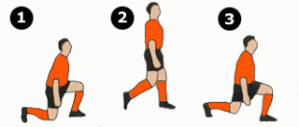

1. Заузети положај у искораку и спустити се у чучањ све док колено не буде на поду.
2. У експлозивном покрету са предње ноге скочити равно у вис.
3. Приземљити се у чучањ (иста нога напред) и одмах поновити скок.

5. Склекови са узвишења

1. Поставити руке у ширину рамена, ноге су подигнуте на столицу, а тело је у усправном положају.
2. Спустити се на земљу и вратити у почетни положај.
6. Трбушњаци на подлактицама

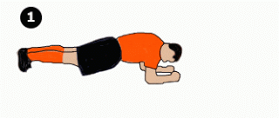
1. Лећи на стомак и поставити се у положај тако да је тело наслољено на подлактице и ножне прсте. Стегнути стомак и држати тело у том положају 90 секунди.

7. Чучњеви са искораком
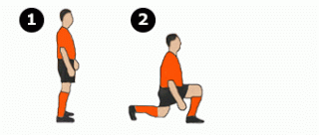
1. Стајати усправно, ноге у ширини рамена.
2. Направити искорак и спустит се у чучањ. Мало задржати и вратити се у почетни положај. Направити исто другом ногом.
8. Склекови - уско руке

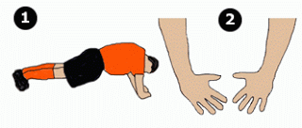
1. Лећи на прса, подигнути се на руке и поставити их у положај као на слици 2. Ноге би требале бити у усправном положају.
2. Спустити се до пода и вратити у почетни положај. Тело би требало бити стално у водоравном положају.
9. Трбушњаци - скупљање ногу

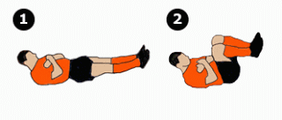1. Лећи на леђа са испруженим ногама. Подићи ноге 10 цм од пода. Руке су прекрштене на грудима.
2. Полако привући колена што је више могуће грудима и лагано подићи стражњицу у том положају, затим се вратити у почетни положај.

10. Чучњеви са скоковима
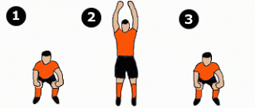
1. Ноге су у ширини рамена и у позицији чучња (натколеница и потколеница под углом од 90 степени), руке су испружене напред у предручењу.
2. Скочити у вис што је више могуће испружених руку.
3. Приземнити се у почетни положај.

11. Склекови
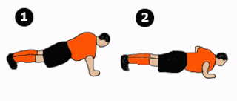1. Лећи на груди, руке у ширини рамена, тело у усправном положају.
2. Спуштати се и подизати на рукама у том положају.

12. Трбушњаци - лептир

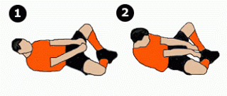1. Лећи на леђа са савијеним и раширеним ногама, тако да су пете спојене. Руке су испружене испред и између ногу.
2. Полако подићи горњи део тела у том положају и спустити се назад.

Напомена: Ове вежбе и све што је у горе наведеном тексту написано и описано препорука је само за добро утрениране спортисте и вежбаче.Дисати тако да се удисај врши када се тело грчи, скупља, савија или спушта, а издисај када се истежемо тј, опружамо, устајемо или враћамо у почетни положај.

Наставник Александар Саша Ерић

